ЗАКАРПАТСЬКИЙ УГОРСЬКИЙ ІНСТИТУТ ІМ. Ф. РАКОЦІ ІІ
КАФЕДРА БІОЛОГІЇ ТА ХІМІЇ

II. RÁKÓCZI FERENC KÁRPÁTALJAI MAGYAR FŐISKOLA
BIOLÓGIA ÉS KÉMIA TANSZÉK

A BIOLÓGIA
ÍRÁSBELI FELVÉTELI VIZSGA

Берегово / Beregszász, 2017
3. változat
Első rész
- Jelöld meg azt a spórás növényt, amelynek valódi levelei vannak!

  - mezei zsurló
  - moha
  - gímpáfrány
  - kapcsos korpafű

- Melyik növényből állítják elő a Herkules nevű kását?

  - rizs
  - bab
  - zab
  - búza

- Jelöld meg a szivacsok tulajdonságát!

  - testük három sejtrétegből áll
  - diffúz idegrendszerük van
  - szűrés útján táplálkoznak
  - aktívan mozognak

- Jelöld meg azt az állatot, amelynek folyadékkal telt testürege van

  - földigiliszta
  - édesvízi hidra
  - emberi orsóféreg
  - mézelő méh

- Jelöld meg a csontszövet alkotórészét!

  - hondrocita
  - oszteocita
  - leukocita
  - dendrit

- Jelöld meg a felkar izmát!

  - kétfejű
  - a száj gyűrűs izma
  - szabóizom
  - rekeszizom

- Jelöld meg a vér funkcióját!

  - szállító és emésztő
  - kiválasztó és elválasztó
  - emésztő és védő
  - védő és szállító

- Melyik szerv választja ki a CO₂-ot?

  - vese
  - tüdő
  - verejtékmirigy
  - végbél

- Melyik vírusos betegség?

  - influenza
  - kolera
  - dizentéria
  - tbc

- Jelöld meg a kettős elválasztású mirigyet!

  - nyálmirigy
  - hasnyálmirigy
  - pajzsmirigy
  - mellékvese

- Melyik agyrész felszíne tekervényezett?

  - kisagy
  - köztiagy
  - középagy
  - nyúltagy

- Jelöld meg az ideghártya azon részét, ahol a legtöbb csap van!

  - konjuktív
  - sárga folt
  - vakfolt
  - látótér

Második rész
- Egy növényt sötét papírlappal letakartak. Vizet és levegőt kapott. Mi történt a növénnyel?
  - megvastagodott a szerves anyag felhalmozódása miatt
  - zöld maradt, mert kapott levegőt
  - zöld maradt, mert kapott vizet
  - megsárgult, mert nem kapott fényt
- Melyik családba tartozik az a növény, amelynek 6 porzója van, levelei párhuzamos vagy ívelt erezetűek és hagymás?
  - liliomfélék
  - rózsafélék
  - keresztesvirágúak
  - hüvelyesek
- Melyik kategóriába tartozik az-az egysejtű élőlény, amelynek 1 sejtmagja van, nem állandó az alakja, állábai vannak?
  - baktérium
  - infuzóriumok osztálya
  - ostorosok osztálya
  - gyökérlábúak osztálya
- Kopoltyús légzésű:
  - szúnyoglárva és cápa
  - békaembrió és kárász
  - csuka és kékbálna
  - nyolckarú polip, kis mocsári csiga
- Milyen feltételek mellett alakul ki a mesterséges passzív immunitás?
  - az antitestek jelenlétéből születés óta
  - fertőző betegségek átvészelése által
  - védőoltás bejuttatása által
  - a gyógyszérum bejuttatása által
- A zsírok lebontását segíti:
  - amiláz és maltáz
  - tripszin és lipáz
  - epe és pepszin
  - epe és lipáz
- Mely szerveknek van kiválasztó funkciója?
  - bőr, vese, szív
  - bőr, vese, tüdő
  - bőr, máj, szív
  - bőr, máj, agyvelő

- Melyik bakteriális betegség terjed nemi úton?
  - szalmonellózis
  - botulizmus
  - szifilisz
  - AIDS
- Melyik feltétlen reflexünk központja van a gerincvelőben?
  - térdreflex
  - tájékozódási reflex
  - nyálelválasztási reflex
  - légző reflex
- Jelöld meg azt a folyamatot, amely egyesíti az emberi agy összes pszichikai tevékenységét az észleléstől a gondolkodásig:
  - emlékezés
  - tudatalatti
  - tudat
  - akarat
Harmadik rész
- Elemezd az ábrákat és döntsd el, melyik válaszlehetőség a legjellemzőbb rá!
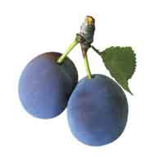 | 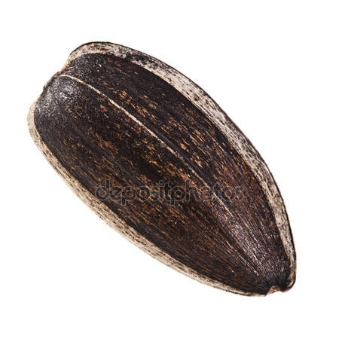 |  | 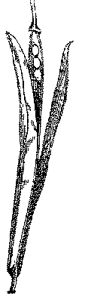

  - Minden ábra terméseket ábrázol
  - Az 1, 2, és 3 ábra egymagvú terméseket ábrázol
  - A 4. ábra hüvelytermést ábrázol
        - csak az I. válaszlehetőség
        - I. és II.
        - II. és III.
        - mindegyik helyes

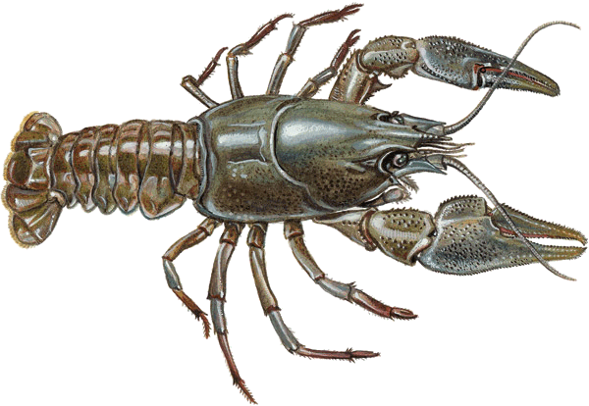
- Elemezd az ábrát és jelöld meg azt az állítást/állításokat, amelyek leginkább jellemzőek rá!

- az ábrán látható állat az ízeltlábúak törzsébe tartozik!
- a szárazföldi életmódhoz alkalmazkodott
- azábrán látható állatnak öt pár járólába van
- az ábrán látható állat kültakarója cellulóz
  - I.
  - I. és III.
  - I., II. és III.
  - I., III. és IV.
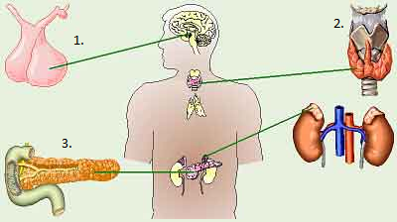
- Elemezd az ábrát és jelöld meg a helyes állítást!
- Az ábrán látható emberi szerv külső elválasztású mirigy
- 1.-el van jelölve a tiroxint termelő mirigy
- 2.-el van jelölve az adrenalint termelő mirigy
- 3.-al van jelölve a vércukorszint szabályozásáért felelős hormont termelő mirigy
  - csak az I.
  - I. és II.
  - II. és III.
  - I. és IV.
- Párosítsd az emésztőrendszer szerveit funkcióikkal:
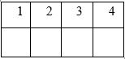
      - vérplazma
      - eritrocita
      - leukocita
      - trombocita
- oxigént szállít
- tápanyagokat szállít
- idegimpulzusokat továbbít
- elpusztítja az idegen sejteket
- biztosítja a véralvadást

- Rakd sorrendbe a vérben a CO₂ felhalmozódását követő folyamatokat:
  - az alveóluszokba lévő gázcsere felgyorsulása
  - az efferens idegsejtek impulzus vezetése
  - a CO₂ hatása a légzőközpontra
  - a bordaközi izmok összehúzódása

Negyedik rész
              - Vonjon összefüggést a vér összetétele és funkciója alapján.
              - Egy szangvinikus és egy melankólikus ember a következő helyzetbe került: autójuk este meghibásodott egy mező közepén, több kilóméterre a lakhelyüktől. Jellemezzétek mindkét temperamentumtípusú ember viselkedését idegrendszeri folyamataik sajátosságai alapján!
____________________________________________________________________________________________________________________________________________________________________________________________________________________________________________________________________________________________________________________________________________________________________________________________________________________________________________________________________________________________________________________________________________________________________________________________________________________________________________________________________________________________________________________________________________________________________________________________________________________________________________________________________________________________________________________________________
__________________________________________________________________________________________________________________________________________________________________________________________________________________________________________________________________________________________________________________________________________________________________________________________________________________________________________________________________
__________________________________________________________________________________________________________________________________________________________________________________________________________________________________________________________________________________________________________________________________________________________________________________________________________________________________________________________________
__________________________________________________________________________________________________________________________________________________________________________________________________________________________________________________________________________________________________________________________________________________________________________________________________________________________________________________________________
Feleletlap
- változat
Első rész
1.-12. kérdések (24 pont)/_________
 | 1. | 2. | 3. | 4. | 5. | 6. | 7. | 8. | 9. | 10. | 11. | 12.
A
B
C
D
Ellenőrzés

Második rész
13.-22.-kérdések (40 pont)/_________
 | 13. | 14. | 15. | 16. | 17. | 18. | 19. | 20. | 21. | 22.
A
B
C
D
Ellenőrzés

Harmadik rész
23.-25.-kérdések(9 pont)/______
 | 23. | 24. | 25.
A
B
C
D
Ellenőrzés

26. kérdés (8 pont)/_____
 | A | B | C | D
1.
2.
3.
4.
Ellenőrzés
27. kérdés (4 pont)/ _____
 | A | B | C | D
1.
2.
3.
4.
Ellenőrzés

Negyedik rész
Feladat | Pontszám
A./10 pont
B./5 pont
Összesen szerzett | 15/
Elért pontszám: 100/

